
ỦY BAN NHÂN DÂN TỈNH SƠN LA

TRƯỜNG CAO ĐẲNG SƠN LA
SỔ TAY SINH VIÊN

Dành cho các bạn sinh viên
Học chế tín chỉ dành cho những sinh viên biết đánh giá đúng khả năng của mình, có ý chí kiên cường, có tính tích cực, chủ động trong học tập, nhằm mục tiêu vươn đến đỉnh cao của khoa học và công nghệ.

Sổ tay sinh viên được phát hành trước mỗi học kỳ đầu tiên của khóa học nhằm giúp sinh viên chủ động tổ chức việc học tập của mình một cách tốt nhất (các học kỳ tiếp theo SV theo dõi các thông tin đào tạo, thông báo học vụ… trực tiếp trên website của phòng Đào tạo: www.cdsonla.edu.vn/daotao hoặc trên cổng thông tin đào tạo của nhà trường tại địa chỉ: www.cdsonla.edu.vn:82/vn)
Sinh viên cần đọc và thực hiện đầy đủ các hướng dẫn trong sổ tay. Những mốc thời gian qui định cho từng loại công việc trong sổ tay (và trên các website của nhà trường) hoàn toàn chính xác. Nó đòi hỏi mỗi sinh viên phải hết sức nghiêm chỉnh tuân theo, trước hết để tránh thiệt hại cho quyền lợi của chính mình, và tiếp đó không gây phiền hà cho nhà trường, bạn bè.
Sinh viên cần đặc biệt lưu ý các vấn đề sau:

ĐĂNG KÝ HỌC PHẦN
Trước mỗi học kỳ bạn cần đăng ký các học phần mà bạn dự định sẽ học trong học kỳ đó với phòng Đào tạo của nhà trường. Nếu quên nhà trường xem như bạn đã bỏ học ở học kỳ đó.
Để việc đăng ký có kết quả bạn cần tuân theo các bước như sau:
- Lập kế hoạch học tập cho cá nhân
- Chuẩn bị đăng ký học phần
- Đăng ký học phần
- Đăng ký bổ sung hoặc điều chỉnh đăng ký
- Đóng học phí
Bước 1: Lập kế hoạch học tập cho cá nhân
Lịch học tập ở Tiến trình đào tạo (trong Thông tin đào tạo) được lập ra theo học kỳ, năm học, khóa học. Bạn có thể chấp nhận lịch này hoặc có thể điều chỉnh theo hướng tăng hoặc giảm số học phần mà bạn dự định sẽ học trong học kỳ cho phù hợp với ý định, hoàn cảnh và năng lực học tập cụ thể của bạn.
Để được sự lựa chọn tốt nhất bạn cần:
- Đọc kỹ Chương trình đào tạo (trong Thông tin đào tạo) và Thời khoá biểu (trên website của phòng Đào tạo).
- Gặp Giáo viên chủ nhiệm (GVCN) để được tư vấn.
Khi lập kế hoạch cho mình cần lưu ý:
- Bạn phải chấp nhận lịch học của lớp học ổn định (cho các học phần cốt lõi) do phòng Đào tạo quy định cho bạn. Ngoài ra bạn cần đăng ký học thêm một số học phần bổ sung tại các lớp học độc lập hoặc tại những lớp học ổn định khác để đảm bảo khối lượng học tập toàn bộ của bạn trong học kỳ:
+ Không dưới 10 tín chỉ (trừ học kỳ cuối khoá học) đối với người học xếp loại kết quả học tập loại yếu;
+ Không dưới 14 tín chỉ (trừ học kỳ cuối khóa học) nếu bạn định học theo đúng tiến độ của khóa học;
Các trường hợp ngoại lệ phải được phòng Đào tạo chấp nhận.
Bước 2: Chuẩn bị đăng ký học phần
Việc học các học phần ở lớp học ổn định do phòng Đào tạo sắp xếp cho bạn, trừ một số ít trường hợp ngoại lệ, là đương nhiên. Bạn chỉ phải đăng ký những học phần ở các lớp học độc lập và ở những lớp học ổn định khác (nếu có nhu cầu học trước hoặc học lại).
Trước khi đăng ký chính thức, bạn cần kiểm tra thật cẩn thận các thông tin sau:
- Ngày giờ đăng ký và thời hạn chót để đăng ký.
- Tên và mã số học phần lớp học.
- Các học phần (kể cả các học phần thuộc lớp học ổn định) có bị trùng lặp về thời gian học và thời gian thi kết thúc hay không?
- Có bảo đảm khối lượng học tập tối thiểu hay không?
Kết thúc khâu chuẩn bị bạn cần gặp GVCN để nhận tư vấn và phải được GVCN chấp thuận.
Bước 3: Đăng ký học phần
Có 2 cách đăng ký học phần: (cách thứ nhất sẽ dần được loại bỏ)
1. Đăng ký bằng phiếu (Mẫu phiếu trên website, hoặc trong Sổ tay SV)
Để được phòng Đào tạo tiếp nhận bạn phải ghi vào phiếu đăng ký đầy đủ các thông tin sau:
- Họ và tên;
- Ngành (hoặc chương trình) đào tạo, khoá tuyển sinh;
- Điểm trung bình chung học kỳ;
- Điểm trung bình chung từ đầu khóa học;
- Khối lượng các học phần bị điểm dưới 4;
- Mã sinh viên;
- Mã của lớp học ổn định (đã được phòng đào tạo bố trí);
- Mã của các lớp học độc lập và các lớp học ổn định khác (mà bạn đăng ký).
Trên phiếu đăng ký học phần phải có chữ ký của GVCN. Trước khi nộp cho phòng Đào tạo bạn cần kiểm tra lại một lần nữa về độ chính xác của các thông tin trên phiếu.
2. Đăng ký trực tuyến trên website QLĐT tín chỉ của nhà trường.
Đây là hình thức đăng ký chủ yếu. Mỗi SV có tài khoản riêng của mình, sau khi đăng nhập vào hệ thống bạn có thể tra cứu kết quả học tập, Thời khóa biểu, tình hình đóng học phí... và các thông báo khác của nhà trường. Đồng thời bạn có thể đăng ký hoặc hủy đăng ký môn học, kết quả đăng ký (hủy đăng ký) sẽ hiển thị ngay khi bạn thao tác thành công.
Bước 4: Đăng ký bổ sung hoặc điều chỉnh
Ngay sau khi có kết quả đăng ký học phần và trong tuần đầu của học kỳ chính hoặc trong 3 ngày đầu của kỳ học hè bạn cần đăng ký điều chỉnh học phần nếu như trường không tổ chức được lớp cho những học phần mà bạn đã đăng ký trong khi khối lượng của các học phần có lớp vẫn chưa đạt được mức quy định tối thiểu.
Đăng ký điều chỉnh được thực hiện trực tiếp tại phòng Đào tạo.
Thủ tục đăng ký bổ sung cũng được thực hiện giống như ở bước 3.
Bước 5: Đóng học phí
Bạn sẽ đóng học phí theo số tín chỉ quy đổi của từng loại học phần mà bạn đã đăng ký. Hệ số quy đổi của mỗi loại tín chỉ là:
Lớp độc lập | Nhóm CN, KT, TDTT | Nhóm ngành còn lại
Tín chỉ lý thuyết | 1 | 1
Tín chỉ tổng hợp (LT&TH) | 1.2 | 1.2
Tín chỉ thực hành | 1.4 | 1.4

Lớp ổn định | Nhóm CN, KT, TDTT | Nhóm ngành còn lại
Tín chỉ lý thuyết | 1.4 | 1.2
Tín chỉ tổng hợp (LT&TH) | 1.6 | 1.4
Tín chỉ thực hành | 1.8 | 1.6

Thời gian đóng học phí: trong vòng 4 tuần kể từ khi bắt đầu học kỳ. Bạn sẽ chịu phạt tiền theo quy định của trường nếu đóng học phí sau thời hạn trên.
Ghi chú: Trường hợp đăng ký học lại hoặc học đổi sang học phần khác (do bị điểm dưới 4, kể cả trường hợp bị điểm 4) bạn cần viết rõ tên học phần cũ trong phiếu đăng ký học tập.

VỀ TỔ CHỨC LỚP HỌC ỔN ĐỊNH

Lớp học ổn định được phòng Đào tạo bố trí theo khoá tuyển sinh. Đối với phần đông sinh viên lớp học ổn định được duy trì không thay đổi suốt cả khoá học. Việc chuyển đổi lớp ổn định chỉ diễn ra với một số sinh viên thuộc dạng tạm ngừng học, cần phải trả nợ quá nhiều học phần cốt lõi.
Các đoàn thể chính trị trong nhà trường (Đoàn thanh niên Cộng sản Hồ Chí Minh, Hội sinh viên…) được tổ chức theo lớp ổn định.
GVCN của lớp học ổn định cũng chính là GVCN của tất cả sinh viên trong lớp.

MỘT SỐ ĐIỂM CẦN LƯU Ý TRONG QUY CHẾ HỌC TẬP

1. Tính điểm kiểm tra thường xuyên, kiểm tra định kỳ và điểm môn học
- Điểm kiểm tra thường xuyên, kiểm tra định kỳ và điểm thi kết thúc môn học được chấm theo thang điểm 10, làm tròn đến một chữ số thập phân (khối sư phạm làm tròn đến hai chữ số thập phân);
- Điểm trung bình các điểm kiểm tra (làm tròn đến một chữ số thập phân) là trung bình cộng của các điểm kiểm tra thường xuyên, điểm kiểm tra định kỳ theo hệ số của từng loại điểm. Trong đó, điểm kiểm tra thường xuyên tính hệ số 1, điểm kiểm tra định kỳ tính hệ số 2;
- Điểm môn học là điểm trung bình các điểm kiểm tra có trọng số 0,4 và điểm thi kết thúc môn học có trọng số 0,6. Điểm môn học làm tròn đến một chữ số thập phân (khối sư phạm làm tròn đến hai chữ số thập phân), sau khi làm tròn được chuyển thành điểm chữ như sau:
* Khối Ngoài sư phạm:
a) Loại đạt: | A | 8,5 - 10 | giỏi
 | B | 7,0 - 8,4 | khá
 | C | 5,5 - 6,9 | trung bình
 | D | 4,0 - 5,4 | trung bình yếu
b) Loại không đạt: | F | dưới 4,0 | kém
* Khối Sư phạm:
a) Loại đạt: | A | 8,50 - 10 | giỏi
 | B | 7,00 - 8,49 | khá
 | C | 5,50 - 6,99 | trung bình
 | D | 4,00 - 5,49 | trung bình yếu
b) Loại không đạt: | F | dưới 4,0 | kém
2. Tính điểm trung bình chung học kỳ và điểm trung bình chung tích luỹ
Trước khi bắt đầu một học kỳ mới, bạn cần chủ động tính điểm trung bình chung học kỳ, điểm trung bình chung tính từ đầu khoá học và khối lượng các học phần bị điểm dưới 4 để biết được tình trạng học tập của bạn, từ đó lập được kế hoạch học tập phù hợp cho mình.
Điểm chung bình chung học kỳ là điểm trung bình có trọng số của tất cả các học phần mà bạn đã đăng ký học ở học kỳ đó.
Điểm trung bình chung tính từ đầu khóa học là điểm trung bình có trọng số của tất cả các học phần mà bạn đã học từ đầu khoá học (chỉ tính theo điểm chính thức của các học phần).
Khối lượng các học phần bị điểm dưới 4 là tổng số tín chỉ của tất cả các học phần bị điểm dưới 4 tính từ đầu khóa học (chỉ tính theo điểm chính thức).
Điểm trung bình chung học kỳ và điểm trung bình chung tích lũy, mức điểm chữ của môn học, phải được quy đổi từ điểm chữ qua điểm số thang điểm 4 như sau:

A | tương ứng với 4
B | tương ứng với 3
C | tương ứng với 2
D | tương ứng với 1
F | tương ứng với 0
3. Phải hết sức cảnh giác để tránh điều rủi ro: bị cảnh báo kết quả học tập, buộc thôi học
Việc lựa chọn kế hoạch học tập phù hợp sẽ giúp những bạn có năng lực học trung bình hoặc yếu không bị rơi vào một trong các trường hợp sau để dẫn tới hậu quả bị cảnh báo kết quả học tập, buộc thôi học:
a. Việc cảnh báo kết quả học của người học dựa trên các điều kiện sau:
- Điểm trung bình chung tích lũy đạt dưới 1,20 đối với người học năm thứ nhất dưới 1,40 đối với người học năm thứ hai, dưới 1,60 đối với người học năm thứ ba;
- Điểm trung bình chung học kỳ đạt dưới 0,80 đối với học kỳ đầu của khóa học, dưới 1,00 đối với các học kỳ tiếp theo;
- Tổng số tín chỉ của các môn học, mô-đun bị điểm F còn tồn đọng tính từ đầu khóa học đến thời điểm xét vượt quá 24 tín chỉ (đối với hệ sư phạm: Tổng số tín chỉ của các môn học, học phần bị điểm F còn tồn đọng tính từ đầu khóa học đến thời điểm xét vượt quá 20% số tín chỉ đã học từ đầu khóa học đối với người học).
b. Buộc thôi học: Sau mỗi học kỳ sinh viên bị buộc thôi học nếu thuộc một trong những trường hợp sau.
- Bị cảnh báo kết quả học tập 2 lần liên tiếp; mỗi lần thuộc hai trong ba điều kiện trên;
- Đã hết quỹ thời gian tối đa để hoàn thành chương trình;
- Bị kỷ luật ở mức buộc thôi học.
Khi có nguy cơ bị buộc thôi học vì các lý do trên bạn cần tranh thủ tối đa tư vấn của CVHT - GVCN và phòng Đào tạo trong việc lựa chọn đăng ký học phần theo 2 hướng:
- Rút bớt tối đa số học phần đăng ký tức là chuyển qua chế độ học theo tiến độ chậm.
- Đăng ký học lại hoặc học đổi một số học phần bị điểm dưới 4 (đặc biệt ở kỳ học hè) để cải thiện điểm trung bình chung tính từ đầu khóa học.
4. Cách xác định điểm của học phần khi chưa đủ điểm đánh giá bộ phận
Điểm của học phần được xác định qua các điểm đánh giá bộ phận được quy định tại chương trình của chính học phần đó hoặc theo quy định của nhà trường. Do vậy sẽ không thể có điểm học phần nếu thiếu điểm đánh giá bộ phận.
Có một số tình huống như sau:
a. Nếu bạn bỏ kiểm tra hoặc thi không có lý do thì phải nhận điểm 0 cho lần kiểm tra hoặc thi đó;
b. Nếu bạn được nhà trường cho phép hoãn dự kiểm tra hoặc thi vì lý do sức khoẻ (ốm nặng hoặc gặp tai nạn) thì học phần sẽ được gán mức điểm chữ I cho tới khi bạn có điều kiện trả nợ các bài kiểm tra hoặc thi còn thiếu;
c. Trường hợp vắng mặt có lý do khách quan ở các lần đánh giá bộ phận của một học phần nào đó thì bạn cần chủ động gặp giảng viên phụ trách để được trả nợ trước khi học kỳ mới bắt đầu. Nếu đến thời điểm bắt đầu học kỳ mới mà bạn vẫn chưa trả được nợ thì phải chấp nhận điểm 0 đối với những điểm đánh giá bộ phận còn thiếu đó.
5. Chuẩn bị tốt nghiệp
Học chế tín chỉ cho phép sinh viên của cùng một khóa tuyển sinh được học theo những chương trình và tiến độ khác nhau. Điều đó đòi hỏi mỗi sinh viên phải luôn luôn chủ động theo dõi kết quả học tập của mình. Khi thấy có khả năng tích luỹ đủ số học phần quy định cho chương trình với điểm trung bình chung tích luỹ theo thang điểm 4 từ 2,00 trở lên, cũng như có đủ các chứng chỉ hoặc hoàn thành môn học điều kiện, bạn cần viết đơn gửi phòng Đào tạo trước khi kết thúc học kỳ ít nhất 1 tháng để được trường xét và công nhận tốt nghiệp.
MỐI QUAN HỆ GIỮA SINH VIÊN VỚI GVCN

GVCN là người được Hiệu trưởng giao nhiệm vụ theo dõi, chăm lo việc học tập của toàn thể thành viên trong lớp học ổn định của bạn.
Theo Quy định về xây dựng hệ thống GVCN trong trường Cao đẳng Sơn La ban hành kèm theo Quyết định số 519/QĐ-CĐSL ngày 03 tháng 8 năm 2021 của Hiệu trưởng trường Cao đẳng Sơn La, bạn có trách nhiệm:
- Thường xuyên đến gặp GVCN (ít nhất 1 lần/tháng theo lịch quy định) để trao đổi về những vướng mắc trong học tập cũng như trong cuộc sống riêng tư của mình.
- Chú ý nghe hướng dẫn và nhắc nhở của GVCN.
- Thường xuyên theo dõi các thông báo của nhà trường; đọc kỹ Quy chế đào tạo, Thông tin đào tạo và Sổ tay sinh viên. Thực hiện các công việc theo đúng thời hạn quy định ở Lịch học vụ.

LỊCH HỌC VỤ NĂM HỌC 2021-2022

1. Cao đẳng K58
TT | Nội dung | Thời gian
 | Nhập học | 06/09/2021 - 12/09/2021
 | Sinh hoạt công dân đầu năm | 13/09/2021 - 19/09/2021
 | Đăng ký học phần cho học kỳ I | 13/09/2021 - 19/09/2021
 | Thời hạn cuối cùng nhận đăng ký | 16h30 ngày 17/09/2021
 | Trả lời kết quả đăng ký | 20/09/2021
 | Đăng ký điều chỉnh | 20/09/2021 - 26/09/2021
 | Thời hạn cuối cùng nhận đăng ký điều chỉnh | 16h30 ngày 24/09/2021
 | Ngày học đầu tiên của học kỳ I | 20/09/2021
 | Chốt danh sách sinh viên theo lớp | 08/10/2021
 | Thu, nộp học phí học kỳ I | 11/10/2021 – 17/10/2021
 | Nghỉ Tết dương lịch 2022 (Nghỉ bù Thứ 2, ngày 03/01/2022 do tết dương lịch vào Thứ 7 ngày 01/01/2022) | 03/01/2022
 | Ôn, thi, chấm thi, lên điểm học kỳ I | 03/01/2022 – 23/01/2022
 | Ngày cuối cùng của học kỳ I | 21/01/2022
 | Nghỉ Tết Nguyên Đán 2022 | 24/01/2022 - 06/02/2022
 | Rèn kỹ năng học tập đối với hệ sư phạm; Giáo dục QP-AN (HSSV Việt Nam) và dạy học phần Văn hoá Việt Nam cho HSSV Lào đối với hệ ngoài sư phạm | 07/02/2022 - 13/02/2022
 | Đăng ký học phần cho học kỳ II | 07/02/2022 - 13/02/2022
 | Thời hạn cuối cùng nhận đăng ký | 16h30 ngày 11/02/2022
 | Trả lời kết quả đăng ký | 14/02/2022
 | Đăng ký điều chỉnh | 14/02/2022 – 20/02/2022
 | Thời hạn cuối cùng nhận đăng ký điều chỉnh | 16h30 ngày 18/02/2022
 | Ngày học đầu tiên của kỳ II | 14/02/2022
 | Thi lại học kỳ I | 14/02/2022 – 20/02/2022
 | Khóa điểm học kỳ I | 18/02/2022
 | Xét công nhận kết quả học tập học kỳ I | 21/02/2022 – 27/02/2022
 | Chốt danh sách sinh viên theo lớp | 04/03/2022
 | Thu, nộp học phí học kỳ II | 07/03/2022 – 13/03/2022
 | Nghỉ ngày Giỗ tổ Hùng Vương (Nghỉ bù Thứ 2 ngày 11/4/2022 do Giỗ tổ Hùng Vương vào chủ nhật ngày 10/4/2022) | 11/04/2022
 | Nghỉ ngày lễ chiến thắng, Quốc tế Lao động (Nghỉ bù Thứ 2 ngày 02/05/2022, Thứ 3 ngày 03/5/2022 do 30/4/2022 vào Thứ 7, 01/5/2022 vào Chủ nhật) | 30/04/2022 - 03/05/2022
 | Ôn, thi, chấm thi, lên điểm học kỳ II | 30/05/2022 – 19/06/2022
 | Ngày cuối cùng của học kỳ II | 17/06/2022
 | Nghỉ hè | 20/06/2022

1.2 Khối trung cấp năm thứ nhất K58
TT | Nội dung | Thời gian
 | Nhập học | 23/08/2021 - 29/08/2021
 | Sinh hoạt công dân đầu năm | 30/08/2021 - 12/09/2021
 | Nghỉ ngày Quốc khánh (Thứ 5 ngày 02/09/2021) | 02/09/2021
 | Đăng ký học phần cho học kỳ I | 06/09/2021 – 13/09/2021
 | Thời hạn cuối cùng nhận đăng ký | 16h30 ngày 10/09/2021
 | Trả lời kết quả đăng ký | 13/09/2021
 | Đăng ký điều chỉnh | 13/09/2021 - 19/09/2021
 | Thời hạn cuối cùng nhận đăng ký điều chỉnh | 16h30 ngày 17/09/2021
 | Ngày học đầu tiên của học kỳ I | 13/09/2021
 | Chốt danh sách sinh viên theo lớp | 01/10/2021
 | Thu, nộp học phí học kỳ I | 04/10/2021 – 10/10/2021
 | Nghỉ Tết dương lịch 2022 (Nghỉ bù Thứ 2, ngày 03/01/2022 do tết dương lịch vào Thứ 7 ngày 01/01/2022) | 03/01/2022
 | Ôn, thi, chấm thi, lên điểm học kỳ I | 03/01/2022 - 23/01/2022
 | Ngày cuối cùng của học kỳ I | 21/01/2022
 | Đăng ký học phần cho học kỳ II | 17/01/2022 – 23/01/2022
 | Thời hạn cuối cùng nhận đăng ký | 16h30 ngày 21/01/2022
 | Nghỉ Tết Nguyên Đán 2022 | 24/01/2022 - 06/02/2022
 | Trả lời kết quả đăng ký | 07/02/2022
 | Đăng ký điều chỉnh | 07/02/2022 – 13/02/2022
 | Thời hạn cuối cùng nhận đăng ký điều chỉnh | 16h30 ngày 11/02/2022
 | Ngày học đầu tiên của kỳ II | 07/02/2022
 | Thi lại học kỳ I | 07/02/2022 – 13/02/2022
 | Khóa điểm học kỳ I | 11/02/2022
 | Xét công nhận kết quả học tập học kỳ I | 14/02/2022 – 20/02/2022
 | Chốt danh sách sinh viên theo lớp | 25/02/2022
 | Thu, nộp học phí học kỳ II | 28/02/2022 – 06/03/2022
 | Nghỉ ngày Giỗ tổ Hùng Vương (Nghỉ bù Thứ 2 ngày 11/4/2022 do Giỗ tổ Hùng Vương vào chủ nhật ngày 10/4/2022) | 11/04/2022
 | Nghỉ ngày lễ chiến thắng, Quốc tế Lao động (Nghỉ bù Thứ 2 ngày 02/05/2022, Thứ 3 ngày 03/5/2022 do 30/4/2022 vào Thứ 7, 01/5/2022 vào Chủ nhật) | 30/04/2022 - 03/05/2022
 | Ôn, thi, chấm thi, lên điểm học kỳ II | 23/05/2022 – 12/06/2022
 | Học Giáo dục quốc phòng An ninh | 13/06/2022 – 19/06/2022
 | Ngày cuối cùng của học kỳ II | 19/06/2022
 | Nghỉ hè | 20/06/2022

MÃ HÓA LỚP HỌC ỔN ĐỊNH

1. Khối Cao đẳng K58
TT | Khối | Tên lớp | Mã lớp | Số SV | Khoa quản lí
1 | Khối sư phạm | Giáo dục Mầm non K58A | MNASP | 33 | ĐTGV
2 | Khối sư phạm | Giáo dục Mầm non K58B | MNBSP | 33 | ĐTGV
3 | Khối sư phạm | Giáo dục Mầm non K58C | MNCSP | 34 | ĐTGV
4 | Khối NL-KT | CNKT Điện, điện tử K58 | DTNK | 20 | KT - CN
5 | Khối NL-KT | Công nghệ thông tin K58 | TTNK | 20 | KT - CN
6 | Khối NL-KT | Lâm sinh K58 | LSNK | 20 | LN - ĐC
7 | Khối NL-KT | Chăn nuôi - Thú y K58 | TYNK | 20 | Nông nghiệp
8 | Khối khác | Hướng dẫn du lịch K58 | DLKK | 20 | VH - DL
 |  | Tổng (dự kiến): |  | 200

2. Khối Trung cấp K58
TT | Khối | Lớp | Mã lớp | Số SV | Khoa quản lí
1 | NL–KT | TC Điện - Nước K58 | ĐNNK | 35 | KT - CN
2 | NL–KT | TC CNKT Điện, điện tử K58 | ĐTNK | 35 | KT - CN
3 | NL–KT | TC Lâm sinh K58A | LSANK | 35 | LN - ĐC
4 | NL–KT | TC Lâm sinh K58B | LSBNK | 35 | LN - ĐC
5 | NL–KT | TC Khuyến nông lâm K58A | KNLANK | 35 | Nông nghiệp
6 | NL–KT | TC Khuyến nông lâm K58B | KNLBNK | 35 | Nông nghiệp
7 | NL–KT | TC Chăn nuôi thú y K58A | TYANK | 35 | Nông nghiệp
8 | NL–KT | TC Chăn nuôi thú y K58B | TYBNK | 35 | Nông nghiệp
9 | NL–KT | TC Trồng trọt và BVTV K58A | BVTVANK | 35 | Nông nghiệp
10 | NL–KT | TC Trồng trọt và BVTV K58B | BVTVBNK | 35 | Nông nghiệp
11 | NL–KT | Quản lý đất đai K58A | DDANK | 35 | LN - ĐC
12 | NL–KT | Quản lý đất đai K58B | DDBNK | 35 | LN - ĐC
13 | NL–KT | QL Tài nguyên rừng K58 | TNRNK | 35 | LN - ĐC
14 | NL–KT | Trồng trọt K58 | TTNK | 35 | Nông nghiệp
15 | NL–KT | Trồng cây ăn quả K58 | CAQNK | 35 | Nông nghiệp
16 | NL–KT | Tin học ứng dụng K58 | THNK | 35 | KT - CN
17 | Khối khác | TC Quản trị khách sạn K58 | KSKK | 35 | VH - DL
18 | Khối khác | TC Hướng dẫn du lịch K58 | DLKK | 35 | VH - DL
19 | Khối khác | TC Nghiệp vụ bán hàng K58A | BHAKK | 30 | Kinh tế
20 | Khối khác | TC Nghiệp vụ bán hàng K58B | BHBKK | 35 | Kinh tế
21 | Khối khác | TC Kế toán doanh nghiệp K58A | KTAKK | 35 | Kinh tế
22 | Khối khác | TC Kế toán doanh nghiệp K58B | KTBKK | 35 | Kinh tế
23 | Khối khác | TC BVMT đô thị K58 | MTDTKK | 35 | KT - CN
24 | Khối khác | TC Văn thư hành chính K58A | VTAKK | 30 | Nội vụ
25 | Khối khác | TC Văn thư hành chính K58B | VTBKK | 35 | Nội vụ
26 | Khối khác | TC Pháp luật về QLHCC K58A | PLAKK | 30 | Nội vụ
27 | Khối khác | TC Pháp luật về QLHCC K58B | PLBKK | 35 | Nội vụ
28 | Khối khác | TC Công tác xã hội K58 | XHKK | 35 | Nội vụ
 |  | Tổng (dự kiến): |  | 965

THỜI KHÓA BIỂU NĂM HỌC 2021-2022
Mời các bạn sinh viên theo dõi thời khóa biểu và lịch thi tại website Phòng Đào tạo: www.cdsonla.edu.vn/daotao

PHẦN PHỤ LỤC

Hướng dẫn sử dụng website Quản lý đào tạo theo học chế tín chỉ
Tháng 02 năm 2012 trường Cao đẳng Sơn La đã đưa vào sử dụng hệ thống Quản lý đào tạo theo học chế tín chỉ. Mọi thông tin về điểm (và các thông tin sinh viên khác), các hoạt động học vụ của hệ Cao đẳng,Ttrung cấp (đăng ký môn học, hủy đăng ký môn học, theo dõi tiến trình học tập…) được thực hiện trực tiếp trên website của hệ thống. Dưới đây là hướng dẫn tóm tắt các thao tác chính khi sử dụng website.
- Địa chỉ: link đặt tại website của nhà trường (www.cdsonla.edu.vn)
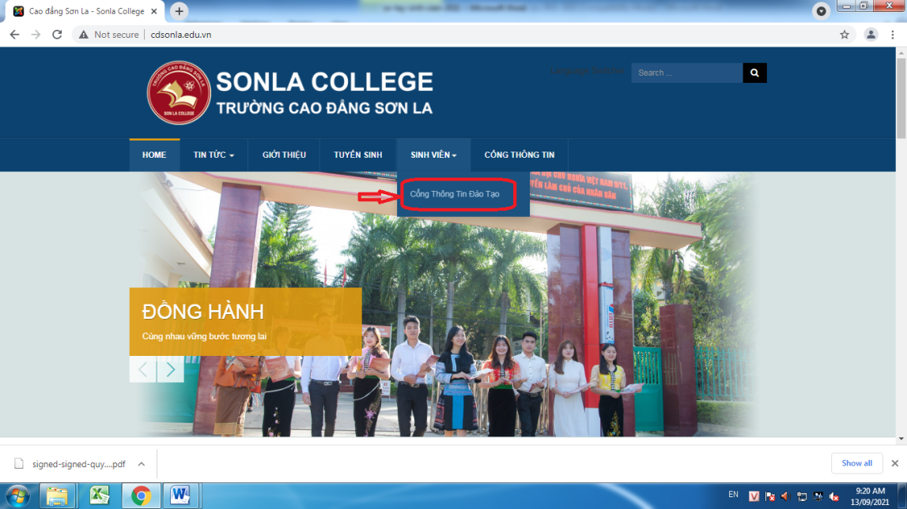
2. Các chức năng chính của website
  - Trang chủ: hiển thị các thông báo, thông tin đào tạo…
  - Tra cứu sinh viên: tra cứu các thông tin về kết quả học tập, tiến độ học tập, thời khóa biểu, diễn biến thu phí, tra cứu văn bằng.
  - Sinh viên: đăng ký học phần, hủy đăng ký học phần, cập nhật sơ yếu lý lịch, đánh giá CVHT-GVCN, đánh giá môn học/học phần.
  - Đổi MK: khi đăng nhập lần đầu người sử dụng, nhất là sinh viên cần đổi mật khẩu và bảo mật mật khẩu của mình tránh để người khác sử dụng tài khoản của mình làm thay đổi các thông tin đăng ký và hủy đăng ký học phần.
  - Đăng nhập
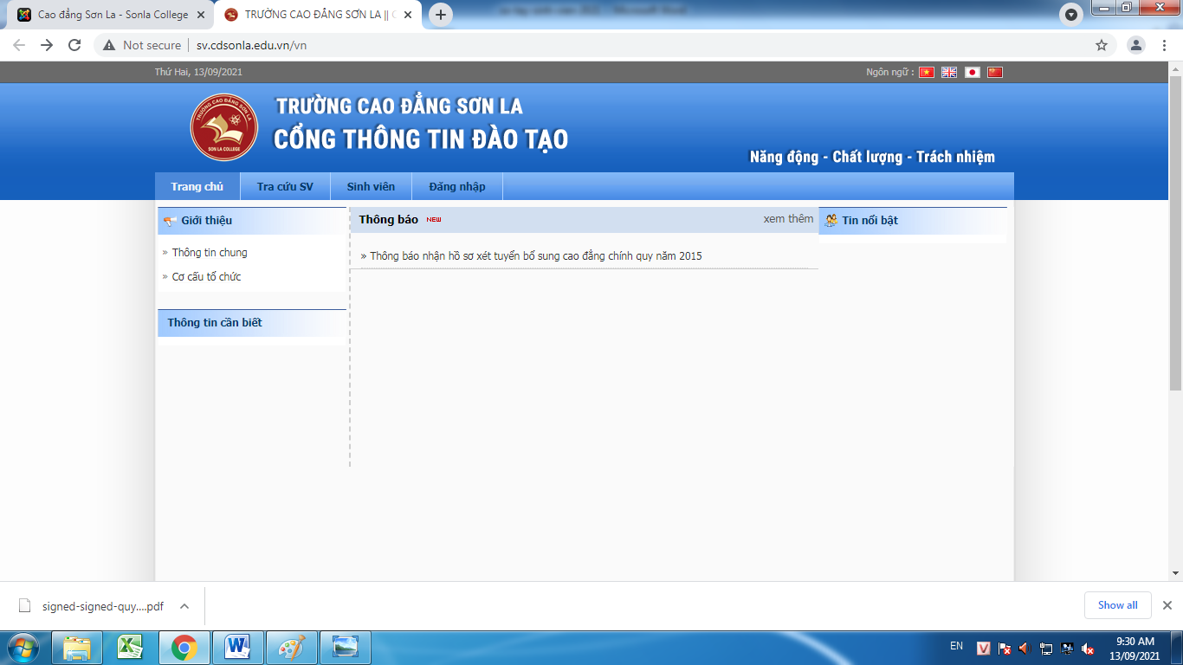

3. Đăng nhập
Chức năng này là một tiện ích đặc biệt với sinh viên. Chỉ khi đăng nhập sinh viên mới thực hiện đăng ký và hủy đăng ký học phần, đánh giá CVHT-GVCN, đánh giá môn học/học phần. Click vào nút đăng nhập để vào form đăng nhập
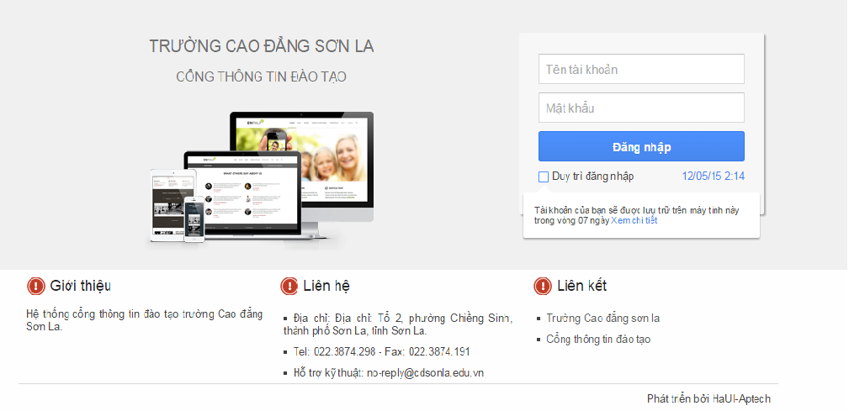
Tên tài khoản: là mã số sinh viên
Mật khẩu mặc định: là chuỗi mã số sinh viên và ngày tháng năm sinh của sinh viên (dùng 2 số cho ngày, tháng, năm sinh)
Ví dụ: sinh viên có mã số 1654101007, sinh ngày 10/10/1995 thì tên đăng nhập là 1654101007 và mật khẩu là 1654101007101095
Chú ý: không nên tích chọn Lưu mật khẩu cho lần đăng nhập sau nếu bạn sử dụng máy tính công cộng. Ngay khi đăng nhập lần đầu cần đổi mật khẩu và bảo mật cẩn thận. Trong trường hợp bạn quên mật khẩu hãy liên hệ với CVHT-GVCN của mình để lấy lại mật khẩu.
Để đổi mật khẩu: nhấn Đổi MK và làm theo màn hình của hệ thống
Điền đúng mật khẩu cũ, nhập mật khẩu mới, nhập lại mật khẩu mới và nhấn thay đổi
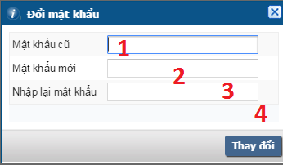

4. Đăng ký học phần và hủy đăng ký học phần
4.1 Đăng ký học phần tự chọn
Có 2 loại môn học (học phần) trong đào tạo theo học chế tín chỉ là môn học cố định (theo lớp ổn định – sinh viên không cần đăng ký) và môn học tự chọn (sinh viên cần phải đăng ký). Với môn học tự chọn sinh viên không đăng ký coi như sinh viên không học môn đó trong học kỳ nhà trường tổ chức đăng ký. Các môn học trong chương trình nhưng nhà trường tổ chức thành các lớp độc lập sinh viên cũng phải đăng ký.
Nhấn Sinh viên -> Đăng ký học phần
- Danh sách các môn cùng ngành là Đăng ký học thêm các học phần, đây chính là nội dung chính của phần này, sinh viên cần phải đăng ký các HP mà nhà trường tổ chức theo chương trình. Có 2 lựa chọn:
+ Tìm các môn có trong ngành học (cùng ngành) hệ thống sẽ tự động hiển thị ra những môn mà sinh viên phải đăng ký, sinh viên chỉ cần chọn lớp và tiến hành nhấn đăng ký.
+ Tìm theo mã môn: Sinh viên cần có cuốn thông tin đào tạo để biết mã môn, sau đó điền mã môn vào mục đăng ký học phần -> nhấn vào nút chọn lọc hệ thống sẽ hiển thị ra danh sách các lớp sinh viên cần đăng ký.
Ví dụ: Danh sách các môn cùng ngành
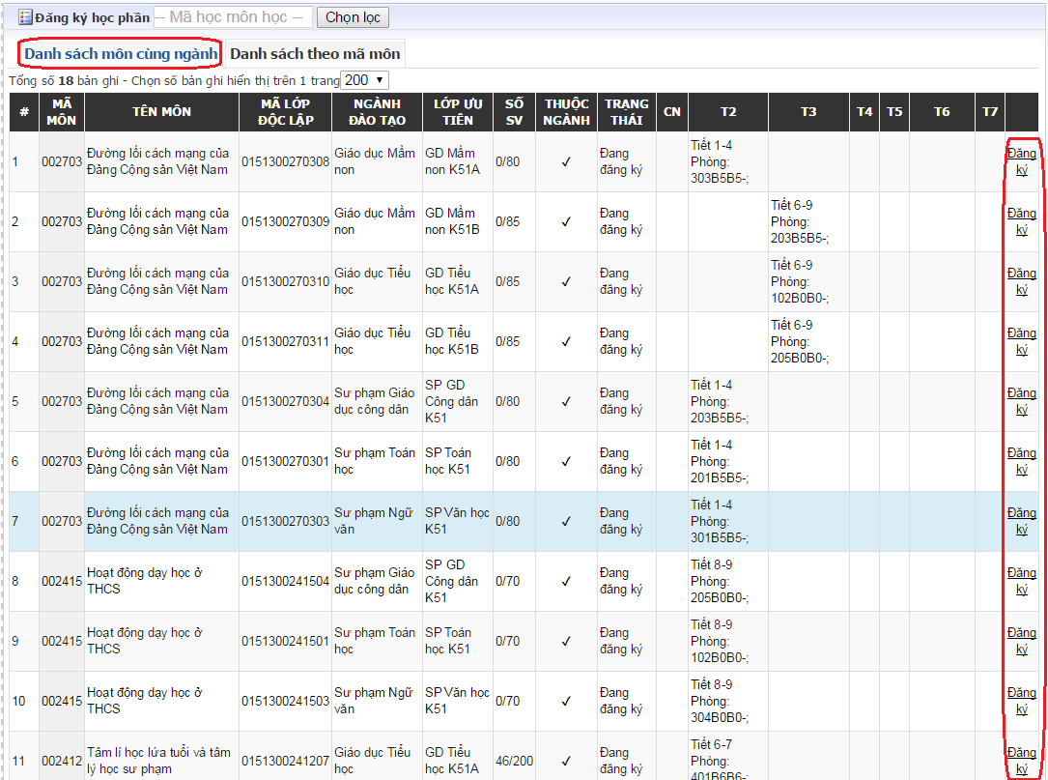

Ví dụ: Tìm theo mã môn học
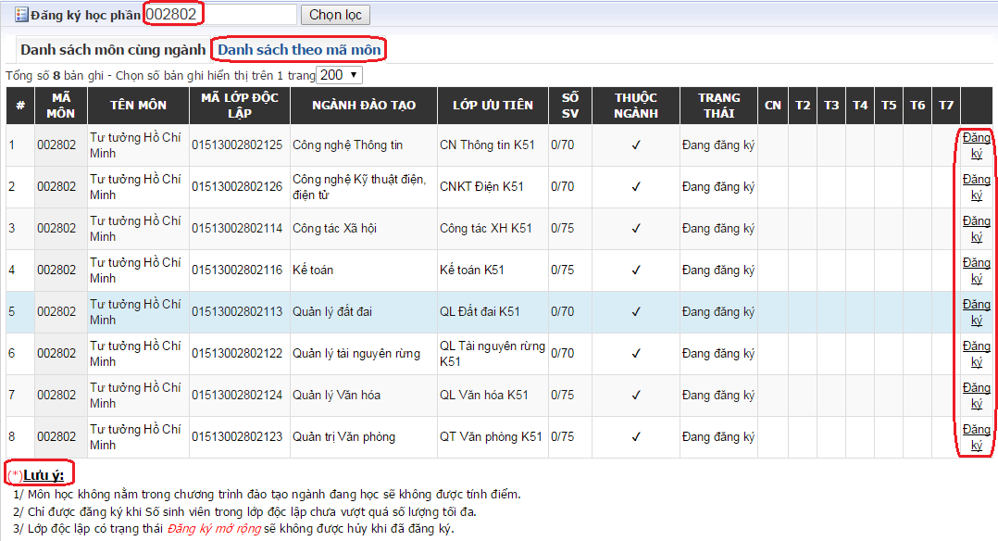
Trường hợp này thường áp dụng đối với những sinh viên phải học lại một học phần nào đó, hoặc muốn đăng ký học môn học có trong CTĐT của ngành mình đang học mà ngành khác cũng có thì cần phải biết được mã môn và lớp dự kiến sẽ mở ở ngành khác.
Lưu ý:
- Môn học không nằm trong chương trình đào tạo ngành đang học sẽ không được tính điểm.
- Chỉ được đăng ký khi số sinh viên trong lớp độc lập chưa vượt quá số lượng tối đa.
- Lớp độc lập có trạng thái đăng ký mở rộng sẽ không được hủy khi đã đăng ký.
- Khi đăng ký sinh viên cần chú ý: mã môn, tên môn, mã lớp độc lập, lớp ưu tiên dự kiến đăng ký, số sinh viên tối đa và số sinh viên đã đăng ký trong lớp đó, lịch học của các lớp độc lập.
- Các học phần của lớp ổn định sinh viên không phải đăng ký (đăng ký theo mặc định – coi như đã đăng ký).
- Ngay khi nhấn đăng ký, môn học sẽ được thêm vào tiến trình học tập của sinh viên, theo thời khóa biểu của nhà trường.
- Mỗi lớp độc lập đăng ký có số sinh viên giới hạn vì vậy những sinh viên đăng ký muộn có thể không thực hiện đăng ký vào lớp đó được vì lớp đã đầy (thông tin hiển thị trong cột Số sinh viên đã đăng ký trên tổng số sinh viên tối đa cho phép của lớp đó), trong trường hợp này sinh viên cần tìm lớp khác chưa đầy, có thời khóa biểu phù hợp (không trùng với lớp ổn định đã có) để đăng ký.
- Khi đăng ký học với ngành khác cần chọn ngành thích hợp và thực hiện đăng ký như trên (chú ý thời khóa biểu của lớp học, tránh trùng giờ, trùng tiết, trùng lịch thi).
- Sinh viên cần tham khảo ý kiến GVCN, nghiên cứu kỹ thời khóa biểu trước khi đăng ký môn học.
- Sau khi đăng ký thành công hệ thống sẽ có thông báo, nếu không có thông báo đăng ký thành công tức là bạn chưa đăng ký được môn học (học phần) đó.
- Cuối cùng của quá trình đăng ký sinh viên cần vào kiểm tra thời khóa biểu của mình và kiểm tra học phí phải nộp xem số môn học dự kiến đăng ký trong kỳ đã đủ chưa, học phí là bao nhiêu.
4.2 Hủy đăng ký HP tự chọn
Trường hợp sinh viên đăng ký nhầm hoặc tiến trình học tập quá nặng sinh viên có thể hủy đăng ký trong thời gian đăng ký có hiệu lực.
Nhấn vào Sinh viên -> Hủy đăng ký học phần

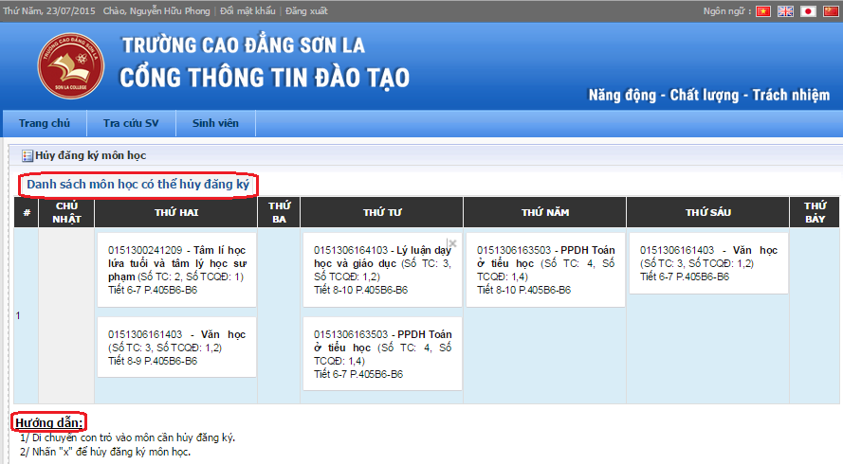
Lưu ý:
- Lớp độc lập có trạng thái đăng ký mở rộng sẽ không được hủy khi đã đăng ký.
- Sinh viên cần nghiên cứu kỹ chương trình đào tạo, tham khảo ý kiến GVCN trước khi thực hiện đăng ký hay hủy đăng ký môn học tự chọn
5. Tra cứu thời khóa biểu
Khi thực hiện đăng ký HP tự chọn sinh viên đã biết về thời khóa biểu của mình (mỗi sinh viên có tiến trình học tập khác nhau nên thời khóa biểu sẽ khác nhau). Đơn giản hơn có thể vào chức năng Tra cứu sinh viên -> Thời khóa biểu, gõ mã sinh viên vào ô tìm kiếm (nếu bạn đã đăng nhập hệ thống tự động hiển thị).
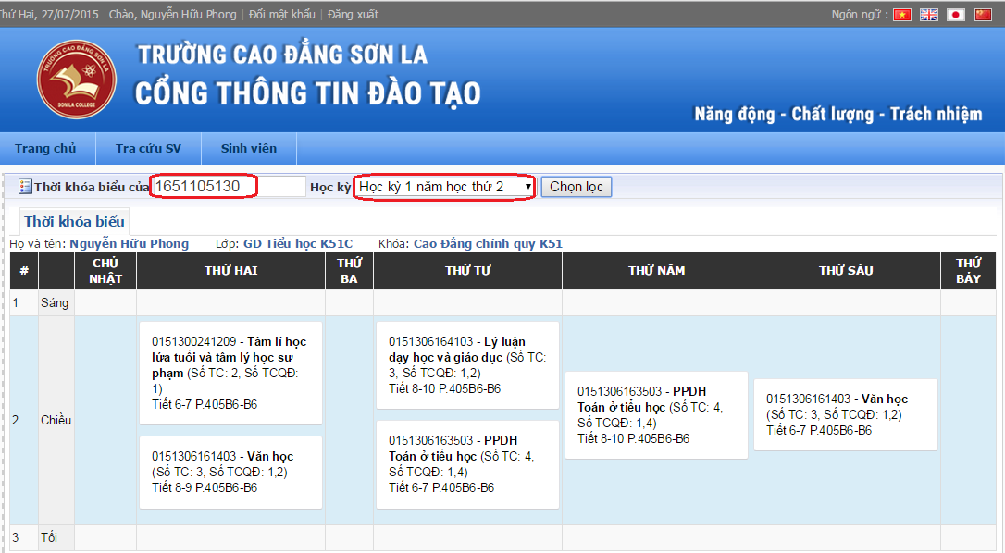
6. Tra cứu học phí phải nộp
Nhấn Tra cứu sinh viên -> Diễn biến thu phí.
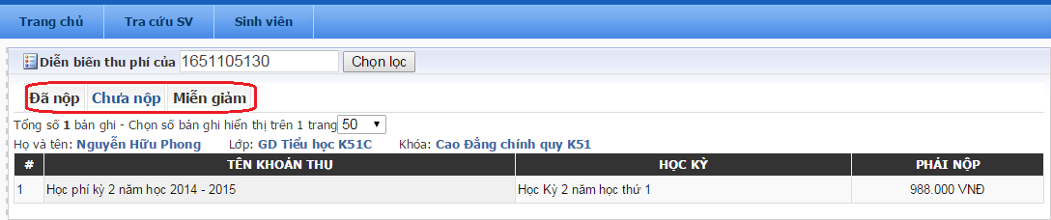
Hệ thống sẽ hiển thị số học phí sinh viên phải nộp, đã nộp, chưa nộp và số học phí được miễn giảm tương ứng với số tín chỉ đã đăng ký trong kỳ.
7. Tra cứu kết quả học tập, đánh giá mức hài lòng của HSSV về môn học/học phần
7.1 Tra cứu kết quả học tập
Nhấn Tra cứu sinh viên -> Kết quả học tập
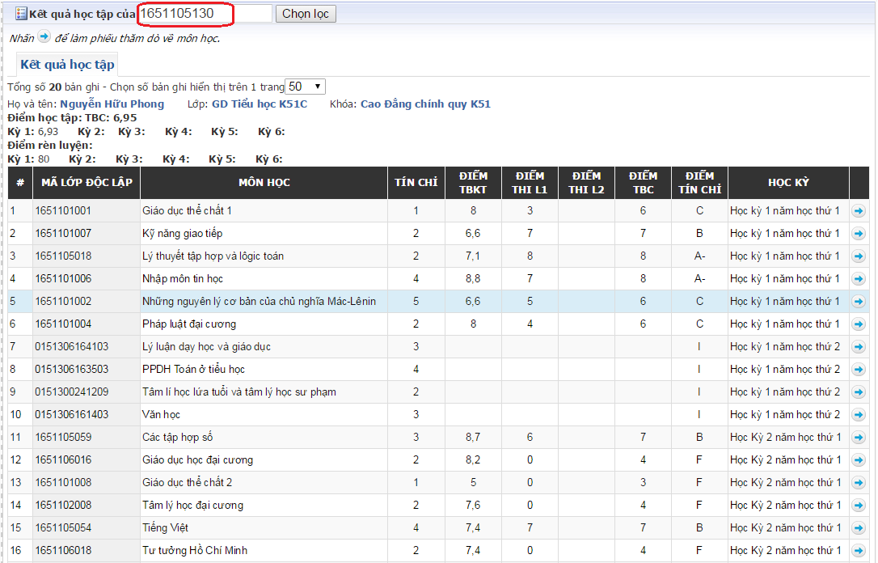
Hệ thống sẽ liệt kê các môn sinh viên đã đăng ký học và điểm tương ứng.
7.2 Đánh giá mức hài lòng của HSSV về môn học/học phần
Sinh viên đánh giá mức hài lòng về môn học do giảng viên giảng dạy theo học kì, theo kế hoạch của nhà trường.
Nhấn Tra cứu SV -> Kết quả học tập

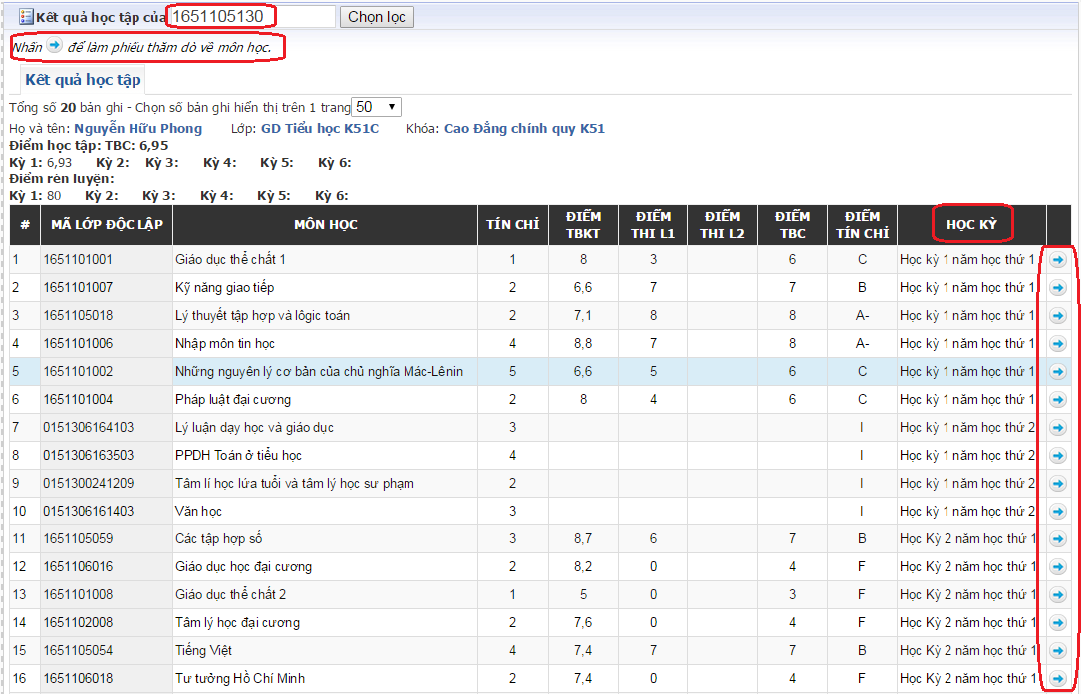
Hệ thống sẽ liệt kê các học phần tương ứng với giảng viên giảng dạy mà sinh viên phải đánh giá.
Sinh viên cần lưu ý, phải chọn đúng các học phần trong kỳ cần đánh giá và đánh giá đầy đủ theo các tiêu chí đã đưa ra khi đó hệ thống mới công nhận kết quả đánh giá của bạn.
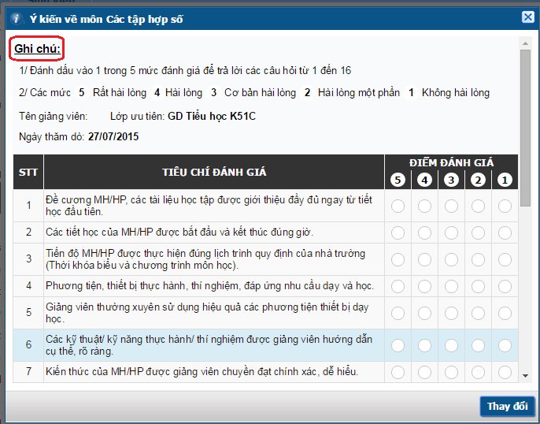

8. Kiểm tra tiến độ học tập
Nhấn Tra cứu sinh viên -> Tiến độ học tập
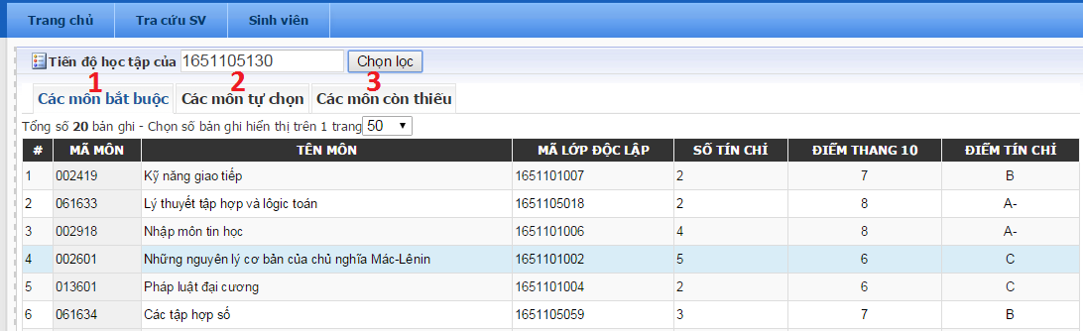
Nhấn vào các nút tương ứng để thực hiện:
8.1 Các môn bắt buộc
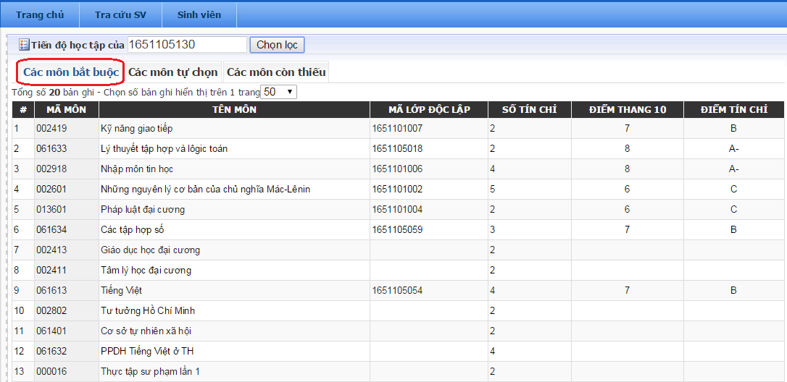

8.2 Các môn tự chọn
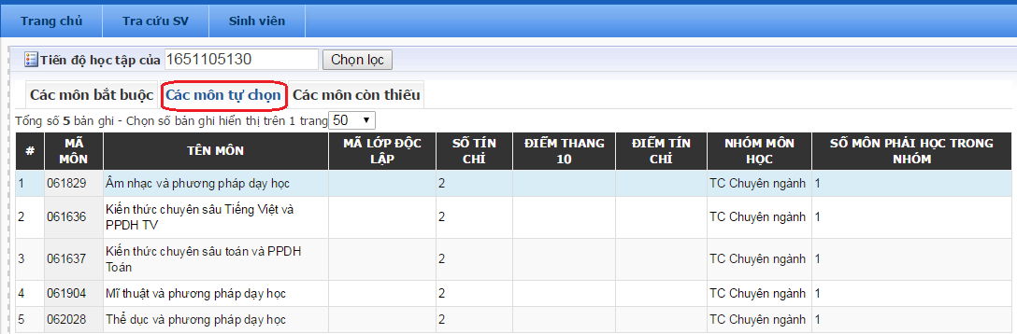

  - Danh sách các học phần chưa có điểm hoặc còn thiếu
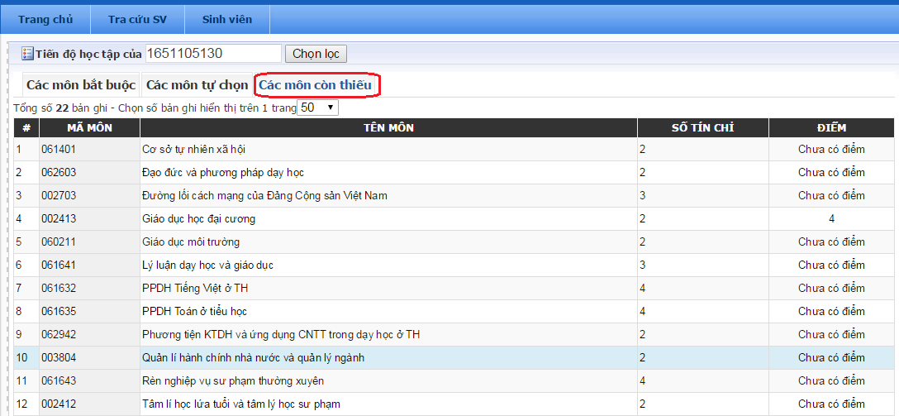
9. Đăng ký xét tốt nghiệp
Khi sinh viên đã tích lũy đủ học phần theo chương trình đào tạo sinh viên cần Đăng ký xét tốt nghiệp (trong trường hợp sinh viên học nhanh hơn hay chậm hơn tiến độ thông thường), nếu không đăng ký xét nhà trường sẽ không xét và coi như sinh viên chưa tích lũy đủ. Đây là điểm hoàn toàn khác so với đào tạo theo học chế niên chế.
Rút đăng ký xét tốt nghiệp: khi đã đăng ký xét tốt nghiệp nhà trường sẽ tổ chức từng đợt xét tốt nghiệp cho sinh viên, trong thời gian này sinh viên có nhu cầu học cải thiện hoặc vì lý do nào đó chưa muốn xét tốt nghiệp thì thực hiện Rút đăng ký xét tốt nghiệp
10. Tra cứu văn bằng
Nhấn Tra cứu sinh viên -> Tra cứu văn bằng
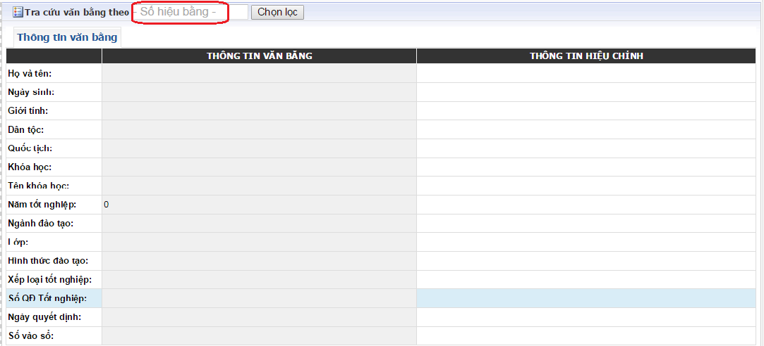
Mỗi sinh viên khi được công nhận tốt nghiệp được cấp bằng tốt nghiệp, trên bằng tốt nghiệp có số hiệu bằng, muốn tra cứu chỉ cần điền số hiệu bằng và nhấn chọn lọc hệ thống sẽ hiển thị đầy đủ các thông tin về người học đã tốt nghiệp.
11. Đề nghị sửa thông tin cá nhân
Trong quá trình nhập số liệu có thể xảy ra nhầm lẫn, sai lệch thông tin sinh viên. Vì vậy, sinh viên cần xem lại cẩn thận, nếu có sai lệch cần đề nghị chỉnh sửa.
Nhấn Sinh viên -> Cập nhật sơ yếu lý lịch
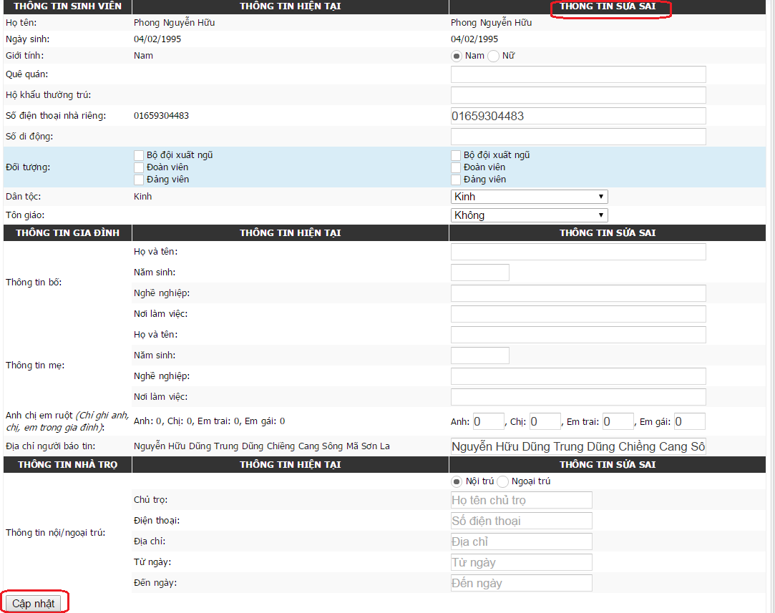
Điền thông tin ở cột sửa sai sau đó nhấn cập nhật
14. Đánh giá CVHT - GVCN
Nhấn Sinh viên -> Đánh giá CVHT
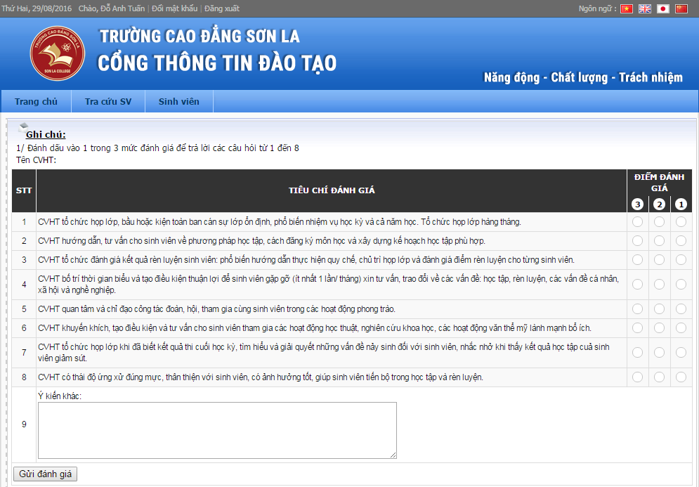

PHỤ LỤC (Các biểu mẫu)

Mẫu 01

ỦY BAN NHÂN DÂN TỈNH SƠN LA
TRƯỜNG CAO ĐẲNG SƠN LA

SỔ ĐĂNG KÝ VÀ THEO DÕI
TIẾN ĐỘ HỌC TẬP

Họ tên HSSV:
Mã HSSV:
Lớp:
Khoa:
GVCN:

A. Kế hoạch học tập toàn khóa
TT | Tên học phần | Mã HP | Số TC | Loại học phần | Kỳ dự kiến học | Ghi chú (*)
1
2
3
…
Ghi chú
- Loại học phần: Bắt buộc (BB); tự chọn (TC)
- (*): Ghi rõ nếu đăng ký học đổi qua HP khác đối với học phần TC thì là học phần nào
Ngày tháng năm 20 … | Ngày tháng năm 20 …
GVCN xác nhận  (Ký và ghi rõ họ tên) | HSSV đăng ký  (Ký và ghi rõ họ tên)

B. Đăng ký học tập theo kỳ
I. Học kỳ………….. Năm học…………

TT | Tên học phần | Mã HP | Số TC | Mã lớp học độc lập hoặc ổn định | Tiết học | Phòng học | Ghi chú (*)
1
2
3
…
Ghi chú (*): Ghi rõ nếu đăng ký học lại hoặc học đổi qua HP khác
Tổng số tín chỉ đăng ký học trong HK:
- Ở lớp ổn định:
- Ở các lớp độc lập và ổn định khác:

Ngày tháng năm 20 … | Ngày tháng năm 20 …
GVCN xác nhận  (Ký và ghi rõ họ tên) | HSSV đăng ký  (Ký và ghi rõ họ tên)

II. Học kỳ………….. Năm học…………
TT | Tên học phần | Mã HP | Số TC | Mã lớp học độc lập hoặc ổn định | Tiết học | Phòng học | Ghi chú (*)
1
2
…
Ghi chú (*): Ghi rõ nếu đăng ký học lại hoặc học đổi qua HP khác
Tổng số tín chỉ đăng ký học trong HK:
- Ở lớp ổn định:
- Ở các lớp độc lập và ổn định khác:

Ngày tháng năm 20 … | Ngày tháng năm 20 …
GVCN xác nhận  (Ký và ghi rõ họ tên) | HSSV đăng ký  (Ký và ghi rõ họ tên)

Hướng dẫn:
- Phần này được HSSV lập theo từng học kì và phải có xác nhận củaGVCN.
- HSSV theo dõi tiến trình đào tạo của ngành mình đang học và ngành khác trong cuốn Thông tin đào tạo; dự kiến đăng ký các học phần trong kỳ, lưu ý khối lượng mà HSSV phải đăng ký trong kỳ để đảm bảo duy trì đúng tiến độ của khóa học tối thiểu là 14 tín chỉ;
- Thông tin về Mã lớp học độc lập hoặc ổn định, tiết học, phòng học xem trên TKB của nhà trường tại địa chỉ: http://www.cdsonla.edu.vn/daotao/ hoặc trên cổng thông tin đào tạo của nhà trường tại địa chỉ: http://www.cdsonla.edu.vn/vn/.

C. BẢNG THEO DÕI KẾT QUẢ HỌC TẬP CỦA HSSV

TT | Năm học | Học kì | Điểm TBC HK | Điểm TBC  tích lũy | Số TC  tích lũy | Học phần, số TC chưa đạt | CVHT-GVCN  (Ký tên)
1 | Năm thứ nhất | Học kì I
1 | Năm thứ nhất | Học kì II
2 | Năm thứ hai | Học kì I
2 | Năm thứ hai | Học kì II
3 | Năm thứ ba | Học kì I
3 | Năm thứ ba | Học kì II
Ghi chú: Ghi rõ số TC chưa đạt là những học phần nào, bao nhiêu tín chỉ.

Hướng dẫn:
- Phần này được GVCN lập và cập nhật sau mỗi học kỳ sau khi có kết quả thi.
- Căn cứ vào kết quả điểm TBCHK, Điểm TBC tích lũy, số TC chưa đạt GVCN cần tư vấn cho HSSV về cách học, đăng ký học để cải thiện điểm, đăng ký học để trả nợ những học phần chưa đạt.

D. BẢNG THEO DÕI KẾT QUẢ RÈN LUYỆN CỦA HSSV

TT | Năm học | Học kì | Điểm rèn luyện | Kết quả rèn luyện | GVCN  (Ký tên)
1 | Năm thứ nhất | Học kì I
1 | Năm thứ nhất | Học kì II
2 | Năm thứ hai | Học kì I
2 | Năm thứ hai | Học kì II
3 | Năm thứ ba | Học kì I
3 | Năm thứ ba | Học kì II

Hướng dẫn: Phần này được GVCN lập và cập nhật sau mỗi học kỳ sau khi có kết quả xét rèn luyện của HSSV.
Hướng dẫn cách lập và quản lý sổ:
- Đầu khóa học, đầu mỗi học kỳ GVCN hướng dẫn HSSV lập kế hoạch chi tiết, đăng ký học, đăng ký học lại các học phần chưa đạt hoặc đăng ký học học phần tự chon thay thế.
- Cuối mỗi kỳ học, GVCN cập nhật đầy đủ các thông tin về kết quả học tập, rèn luyện, những học phần chưa đạt...
- Sổ được GVCN quản lý theo từng HSSV.

Mẫu 02
Mẫu phiếu đăng ký học phần
TRƯỜNG CAO ĐẲNG SƠN LA | PHIẾU ĐĂNG KÝ HỌC PHẦN  Học kỳ…… Năm học 20….. – 20…..

Họ và tên: | Mã sinh viên:
Lớp: | Ngành:

Danh sách học phần đăng ký ở các lớp độc lập và lớp ổn định khác
TT | Tên học phần | Mã HP | Số TC | Mã lớp học độc lập hoặc ổn định | Tiết học | Phòng học | Ghi chú (*)
1
2
3
…
Ghi chú (*): Ghi rõ nếu đăng ký học lại hoặc học đổi qua HP khác
Tổng số tín chỉ đăng ký học trong HK:
- Ở lớp ổn định:
- Ở các lớp độc lập và ổn định khác:

Ngày tháng năm 20 … | Ngày tháng năm 20 …
GVCN xác nhận  (Ký và ghi rõ họ tên) | Sinh viên đăng ký  (Ký và ghi rõ họ tên)

Mẫu 03
Mẫu phiếu đăng ký điều chỉnh học phần
TRƯỜNG CAO ĐẲNG SƠN LA | PHIẾU ĐĂNG KÝ  ĐIỀU CHỈNH HỌC PHẦN  Học kỳ…… Năm học 20….. – 20…..

Họ và tên: | Mã sinh viên:
Lớp: | Ngành:
Danh sách học phần đăng ký điều chỉnh ở các lớp độc lập và lớp ổn định khác
TT | Tên học phần | Mã HP | Số TC | Mã lớp học độc lập hoặc ổn định | Tiết học | Phòng học | Ghi chú (*)
1
2
3
…
Ghi chú (*): Ghi rõ nếu đăng ký học lại hoặc học đổi qua HP khác
Tổng số tín chỉ đăng ký học trong HK:
- Ở lớp ổn định:
- Ở các lớp độc lập và ổn định khác:

Ngày tháng năm 20 … | Ngày tháng năm 20 …
GVCN xác nhận  (Ký và ghi rõ họ tên) | Sinh viên đăng ký  (Ký và ghi rõ họ tên)

Phần dành cho Phòng Đào tạo quản lý
Ngày tháng năm 20…
Ý kiến của phòng Đào tạo

Mẫu 04
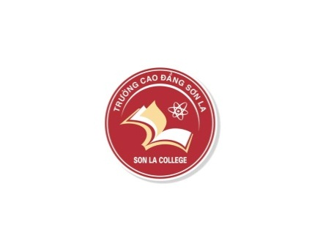 | PHÒNG ĐÀO TẠO | Mã hóa: HS/8.5.1E/01/P.ĐTAO
 | PHÒNG ĐÀO TẠO | Ban hành lần: 01
 | PHÒNG ĐÀO TẠO | Hiệu lực từ ngày: 19/08/2019
 | PHÒNG ĐÀO TẠO | Trang/ tổng số trang: 1/1

PHIẾU ĐĂNG KÝ HỌC LẠI

Kính gửi: | - Phòng Đào tạo trường Cao đẳng Sơn La  - Phòng kế hoạch - Tài chính  - Phòng Khảo thí và Đảm bảo chất lượng  - Khoa/Bộ môn: .......................................

Tôi tên là: ………………………………Mã HSSV:………………………….
Là sinh viên lớp: ..…………………………
Nay tôi làm đơn này kính đề nghị phòng Đào Tạo cho tôi được đăng ký học lại một số học phần sau:
1…………………………………………….Số tc/đvht: …………………..
2…………………………………………….Số tc/đvht: ………………….
3……….……………………………………Số tv/đvht:…………………..
4……….……………………………………Số tc/đvht:…………………..
Tổng Cộng: ……………học phần ………….. tc/đvht
Lý do đăng ký học lại:................................................................................
..............................................................................................................................
..............................................................................................................................
Lớp đăng ký học lại:..................................................................................
..............................................................................................................................
Viết rõ lớp đăng ký học lại nếu học lại với khoá sau không trùng với TKB chính khoá của người đăng ký học (nếu học theo nhiều lớp thì ghi tất cả các lớp), trường hợp học theo học kỳ phụ thi không ghi.
Ngày …. tháng ……..năm ………

Trưởng khoa | Người viết phiếu  (Ký và ghi rõ họ tên)

Ghi chú: Phiếu đăng ký học lại do HSSV tự nguyện viết, nhà trường sẽ không hoàn lại lệ phí khi HSSV tự ý không thực hiện theo kế hoạch nhà trường đã đặt ra.

Mẫu 05
ỦY BAN NHÂN DÂN TỈNH SƠN LA |  |  | CỘNG HÒA XÃ HỘI CHỦ NGHĨA VIỆT NAM
TRƯỜNG CAO ĐẲNG SƠN LA |  |  | Độc lập - Tự do - Hạnh phúc
 |  |  | Sơn La, ngày……..tháng……... năm 20….

PHIẾU YÊU CẦU TẠM NGỪNG HỌC
VÀ BẢO LƯU KẾT QUẢ HỌC TẬP

Kính gửi: | - Hiệu trưởng trường Cao đẳng Sơn La  - trưởng phòng Đào tạo  - trưởng phòng Công tác học sinh sinh viên  - trưởng phòng Khảo thí và Đảm bảo chất lượng  - Trưởng khoa..................................

Tên tôi là: ........................................., sinh ngày:...../......./........, Nam (nữ):...........
Mã sinh viên: ........................................., Lớp: ......................................................
Ngành:....................................................., Khoa:....................................................
Nay vì lý do:............................................................................................................
...................................................................................................................................................................................................................................................................................................................................................................................................
Nên tôi làm đơn này kính đề nghị Ông Hiệu trưởng trường Cao đẳng Sơn La xem xét giải quyết cho tôi được nghỉ học tạm thời và bảo lưu kết quả học tập kể từ ngày........../......../......... đến ngày .........../......../........
Tôi xin hứa thực hiện đầy đủ các quy định của trường về việc nghỉ học tạm thời.
Lưu ý: Sinh viên tạm ngừng học phải có đơn và bảng điểm bảo lưu kèm theo.

Sơn La, ngày.......tháng..........năm 20….
SINH VIÊN YÊU CẦU
(Ký,ghi rõ họ tên)

TRƯỞNG KHOA | PHÒNG ĐÀO TẠO | BAN GIÁM HIỆU
Mẫu 06
ỦY BAN NHÂN DÂN TỈNH SƠN LA |  |  | CỘNG HÒA XÃ HỘI CHỦ NGHĨA VIỆT NAM
TRƯỜNG CAO ĐẲNG SƠN LA |  |  | Độc lập - Tự do - Hạnh phúc
 |  |  | Sơn La, ngày……..tháng……... năm 20….

PHIẾU YÊU CẦU MIỄN TRỪ
VÀ BẢO LƯU KẾT QUẢ HỌC TẬP

Kính gửi: | - Hiệu trưởng trường Cao đẳng Sơn La  - Trưởng phòng Đào tạo  - Trưởng phòng Công tác học sinh sinh viên  - Trưởng phòng Khảo thí và Đảm bảo chất lượng  - Trưởng khoa..................................

Tên tôi là: ........................................., sinh ngày:...../......./........, Nam (nữ):...........
Mã sinh viên: ........................................., Lớp: ......................................................
Ngành:....................................................., Khoa:....................................................
Nên tôi làm đơn này kính đề nghị Ông Hiệu trưởng trường Cao đẳng Sơn La xem xét miễn trừ và bảo lưu kết quả học tập cho tôi các học phần sau:
TT | Tên học phần | Số TC | Điểm | Ghi chú
1
2
3
…
Tôi xin hứa thực hiện đầy đủ các quy định của trường về việc miễn trừ và bảo lưu kết quả học tập.
Lưu ý: Sinh viên có yêu cầu được xét miễn trừ, bảo lưu kết quả học tập phải có đơn; bảng điểm, bằng tốt nghiệp (nếu đã tốt nghiệp) photo công chứng kèm theo.

Sơn La, ngày.......tháng..........năm 20….
SINH VIÊN YÊU CẦU
(Ký, ghi họ tên)
TRƯỞNG KHOA  (Ký, ghi họ tên) | GVCN  (Ký, ghi họ tên)

Mẫu 07
CỘNG HÒA XÃ HỘI CHỦ NGHĨA VIỆT NAM
Độc lập - Tự do - Hạnh phúc
Sơn La, ngày……..tháng……... năm 20….

PHIẾU YÊU CẦU CHUYỂN NGÀNH ĐÀO TẠO

Kính gửi: - Hiệu trưởng trường Cao đẳng Sơn La
- Trưởng phòng Công tác HSSV

Tên tôi là: ........................................., sinh ngày:...../......./........, Nam (nữ):...........
Mã sinh viên: ........................................., Lớp: ......................................................
Ngành:....................................................., Khoa:....................................................
Nay tôi làm đơn này xin được chuyển chuyên ngành đào tạo như sau:
Ngành đang học: :...................................................................................................
Ngành xin chuyển đổi: ............................................................................................
Lý do:.......................................................................................................................
.................................................................................................................................
.................................................................................................................................
.................................................................................................................................
.................................................................................................................................
Rất mong được sự chấp thuận của Nhà trường./.

GVCN  (Ký, ghi họ tên) | Sơn La, ngày.......tháng..........năm 20….  SINH VIÊN YÊU CẦU  (Ký, ghi họ tên)
PHÒNG CÔNG TÁC HSSV  (Ký, ghi họ tên) | Ý KIẾN KHOA ĐANG HỌC  (Ghi rõ ý kiến; ký, ghi họ tên)

Mẫu 08
ỦY BAN NHÂN DÂN TỈNH SƠN LA |  |  | CỘNG HÒA XÃ HỘI CHỦ NGHĨA VIỆT NAM
TRƯỜNG CAO ĐẲNG SƠN LA |  |  | Độc lập - Tự do - Hạnh phúc
 |  |  | Sơn La, ngày……..tháng……... năm 20….

ĐƠN XIN CHUYỂN TRƯỜNG

Kính gửi : - Hiệu trưởng trường (xin chuyển đi)…………………………..
- Hiệu trường trường (xin chuyển đến)…………………………

Tôi tôi là:………………………………………………………………………….
Ngày, tháng, năm sinh :…………………………………………………………..
Quê quán :…………………………………………………………………………
Hộ khẩu thường trú trước khi vào học tại trường:………………………………..
…………………………………………………………………………………….
Là HSSV đang học năm thứ:…….Lớp:…………………………………………..
Ngành học :…………………………. thuộc Trường…………………………….
Trong thời gian học tập tại trường………………………………………………...
+ Tôi đã đạt được kết quả học tập và rèn luyện qua các năm như sau (ghi rõ từng năm học được phân loại, xếp hạng học tập, rèn luyện, được khen thưởng hoặc bị xử lý kỷ luật, các mức cụ thể):……………………………………………
…………………………………………………………………………………….
…………………………………………………………………………………….
+ Thuộc diện cấp học bổng, trợ cấp xã hội:……………………………….
Tôi có nguyện vọng xin được chuyển đến tiếp tục học năm thứ :……………….
Ngành học……………………..tại trường………………………………………..
Với lý do:………………………………………………………………………….
…………………………………………………………………………………….
(Kèm theo đơn xin chuyển trường có: Giấy chứng nhận kết quả học tập, rèn luyện của trường cũ).
Ngày……tháng……năm 20….
NGƯỜI VIẾT ĐƠN
(Ký, ghi rõ họ tên)

Ý KIẾN CỦA HIỆU TRƯỞNG TRƯỜNG ĐANG HỌC  (ký tên, đóng dấu) | Ý KIẾN CỦA HIỆU TRƯỞNG TRƯỜNG TIẾP NHẬN  (ký tên, đóng dấu)
Mẫu 09
ỦY BAN NHÂN DÂN TỈNH SƠN LA |  |  | CỘNG HÒA XÃ HỘI CHỦ NGHĨA VIỆT NAM
TRƯỜNG CAO ĐẲNG SƠN LA |  |  | Độc lập - Tự do - Hạnh phúc
 |  |  | Sơn La, ngày……..tháng……... năm 20….

PHIẾU YÊU CẦU HỌC CÙNG LÚC 2 CHƯƠNG TRÌNH

Kính gửi: - Hiệu trưởng trường Cao đẳng Sơn La
- Phòng Đào tạo
- Phòng Công tác HSSV
- Khoa (Quản lý ngành 2)………...…………

Tên tôi là: ........................................., sinh ngày:...../......./........, Nam (nữ):...........
Mã sinh viên: ........................................., Lớp: ......................................................
Ngành:....................................................., Khoa:....................................................
Điểm trung bình chung từng học kì:………………………………………………
Điểm trung bình trung tích lũy:…………………………………………………...
Sau khi tìm hiểu quy định của quy chế đào tạo hiện hành, cụ thể là điều kiện và yêu cầu của việc học cùng lúc 2 chương trình. Kính đề nghị nhà Trường cho phép tôi được học cùng lúc hai chương trình đào tạo, cụ thể như sau:
Tên ngành thứ nhất (đang theo học): ……………………….…….. …………….
Khoa quản lý (học ngành thứ nhất):………………………………………………
Tên ngành thứ hai (muốn theo học): ….………………………………………….
Khoa học ngành thứ hai…………………………………..……………………….
Đăng ký theo học chương trình đào tạo khóa: ……………………………………
Bắt đầu từ học kỳ …………… năm học …………………………………………
(Đính kèm Bảng kế hoạch học tập chung của 2 ngành và Bảng điểm ngành 1)

Sinh viên yêu cầu
(Ký và ghi rõ họ tên)
Ý kiến khoa quản lý ngành 2  (Ghi rõ ý kiến, ký và ghi rõ họ tên) | Ý kiến khoa quản lý ngành 1  (Ghi rõ ý kiến, ký và ghi rõ họ tên)

Mẫu 10
ỦY BAN NHÂN DÂN TỈNH SƠN LA |  |  | CỘNG HÒA XÃ HỘI CHỦ NGHĨA VIỆT NAM
TRƯỜNG CAO ĐẲNG SƠN LA |  |  | Độc lập - Tự do - Hạnh phúc
 |  |  | Sơn La, ngày……..tháng……... năm 20….

PHIẾU YÊU CẦU ĐƯỢC XÉT TỐT NGHIỆP
(Dùng cho sinh viên học khác tiến độ đào tạo chung của khóa học)

Kính gửi: Phòng Đào tạo – Trường Cao đẳng Sơn La

Họ và tên sinh viên:………………………………………………………
Ngày sinh:…………………………………………………………………
Nơi sinh: huyện…………………………………tỉnh:……………………
Lớp:…………………………………………Mã sinh viên:……………
Trong thời gian qua, tôi đã thi các học phần còn nợ và đạt kết quả như sau:
TT | Tên học phần (HP) | Mã HP | Số tín chỉ | Điểm HP | Học kỳ - Năm
1
2
3
4
5
…
So với yêu cầu chương trình đào tạo toàn khóa, tôi đã tích lũy đủ tất cả các học phần và tôi viết phiếu này yêu cầu được xét tốt nghiệp.

 | Sơn La, ngày tháng năm 20
Xác nhận của Khoa  (ký và ghi rõ họ tên) | Sinh viên yêu cầu  (ký và ghi rõ họ tên)

